

Taekwondo HAKIMI Rožňava

Rudná 199

048 01 Rožňava

VEC: Povolenie na uskutočnenie skúšky technickej vyspelosti

**Povoľujem** vykonať skúšky technickej vyspelosti bez výhrad

**Páskovanie:** 19.12.2024

**Miesto:** ZŠ ul. Pionierov 1, Rožňava

**Dátum:** 19.12.2024, 16:00 – 20:00

**Komisia:** Mgr. Nora Angyalová, Bc. Angyal, Mgr. Angyal, Ing. Meleh

|  |  |  |  |  |  |  |
| --- | --- | --- | --- | --- | --- | --- |
| P. č. | **Priezvisko a meno** | **Dátum nar.** | **Dátum poslednej skúšky** | **Aktuálny stupeň** | **Nový stupeň** | **Poznámka** |
| 1. | Sústriková Sofia | 10.10.2006 | 24.03.2024 | 4.kup | 3.kup | ok |
| 2. | Lukič Chiara | 21.12.2010 | 24.03.2024 | 4.kup | 3.kup | ok |
| 3. | Kamencová Lenka | 8.9.2005 | 24.03.2024 | 5.kup | 4.kup | ok |
| 4. | Lászlóová Sofia | 21.12.2010 | 24.03.2024 | 6.kup | 5.kup | ok |
| 5. | Sečkár Tomáš | 1.1.2009 | 24.03.2024 | 2.kup | 1.kup | ok |
| 6. | Sečkár Lukáš | 21.2.2007 | 24.03.2024 | 2.kup | 1.kup | ok |

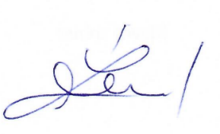

**Ing. Vladimíra Šreinerová, matrikár SATKD WT**

**V Košiciach, 11.12.2024**